Русский Дом (г. Атланта, Джорджия, США), Февраль 1999 г., № 2 (73), с. 5. www.russiahouse.net

Дополняя друг друга.
Виген Геодакян
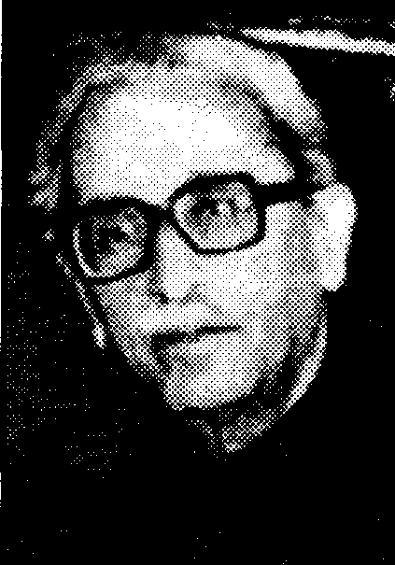
С Вигеном Артаваздовичем Геодакяном мне посчастливилось встретиться дважды. Осенью прошлого года. В редакции газеты "Русский Дом".
Есть люди, которые с первого взгляда как бы не отличаются "лица необщим выраженьем". А потом, когда приглядишься к ним, вдруг замечаешь, как они по-своему необыкновенны и неожиданно прекрасны.
Об этом думал я, слушая неторопливую речь российского учёного, сидевшего на краешке нашего редакционного дивана и посвящавшего меня в таинства своих удивительных рассуждений о том, например, почему, женщины живут дольше мужчин, а стареют раньше; отчего в годы войны мальчиков рождается больше, а девочек—меньше; почему в Америке так много левшей.
Результатом нашей беседы явилась публикация статьи учёного под названием "Для чего господь Бог создал Адама и Еву?" в сентябрьском номере газеты за прошлый год.
Недавно я снова прослушивал магнитофонную плёнку с записью трехчасового монолога Вигена Артаваздовича Геодакяна, учёного с большой буквы, создателя эволюционной теории пола, асимметрии организмов, мозга, рук, левшества, доктора биологических наук и очень интересного собеседника.
Появилось желание предложить вниманию читателей ещё один небольшой фрагмент из его беседы—о соотношении полов.
Чтобы придать отрывку некоторую законченность, я придумал для него название. Но это так—чисто условно.
Лев Рахлис

В проблеме “меньшинств” и “большинств” одно из важных мест занимает проблема феминизма—соотношение полов. Еще Эйнштейн говорил, что война между полами—самая длительная. Это и понятно. Очень часто спорят, кто лучше, кто хуже? Еще в прошлом веке немецкий физиолог Карл Мебиус выпустил огромный фолиант, который он назвал “О физиологическом слабоумии женского пола”, где он показывал на основании строгих фактов, что большинство выдающихся личностей были и есть мужчины.
В ответ на эту книгу в 1915 году российская писательница, ученая Лидия Соловьева выпустила другую книгу, которую она назвала “О вырождении мужского пола в животном, растительном царстве и человеческом обществе”. Она тоже опиралась на факты. Доказывала, что если голод—то вымирает прежде всего мужской пол. Азартным играм, пьянству, курению, наркомании, преступности, социальным порокам и так далее—подвержены мужчины.
Она рассмотрела весь этот комплекс фактов и пришла к выводу, что мужской пол—несовершенный пол, недоделанный как бы пол, а женский пол—это то, что нужно. Вот таких споров полно.
На самом деле факты не обязаны иметь смысл, теория—обязана. Факты были и у Мюдеса, и у Соловьевой правильные. Но трактовка была неправильной. Потому что все это легко объясняется, если учесть степень разнообразия того и другого пола, дисперсию.
Все дело в том, что дисперсия мужского пола несколько больше, чем дисперсия женского пола. Если мы обозначим норму, как признак, который чаще всего встречается у популяции, а все остальные отклонения—это разной степени ненормальности, аномалии,—то можно сказать, что женский пол по всем абсолютно признакам несколько нормальнее, а мужской пол несколько аномальнее, за счет того, что разброс больше, несовершенств больше. Аномалия—это то, что не часто встречается, это крайний случай оригинальности. Но мы ненормальным считаем почему-то один полюс, скажем, идиотов. Между тем, гении—точно такая же ненормальность, т. е. редко встречающееся явление. В этом смысле—тоже аномалия. Обратная сторона медали. Только эти—в одну сторону отклоняются, а те—в другую. Такое пониманиесразу проливает свет на аналогичные споры между феминистами и антифеминистами.
Автор Ольга Павлова опубликовала статью, ее критикуют: женщины высказывают одну точку зрения, мужчины—противоположную. На самом деле важно понять, что совершенство и прогрессивность—разные вещи. Если есть такой класс признаков, сумма которых равна единице (х + у = 1), то вы не можете нарушить это. Это как высокий и низкий рост. И такой альтернативный характер носят многие признаки. И в первую очередь—это тенденция к изменению и тенденция к сохранению. То есть, консервативная и оперативная тенденции. Они также связаны таким соотношением—чем больше изменяете, тем меньше сохраняете. Это законы, которые никому не дано изменить.
Подобные вопросы часто вызывают споры: феминисты говорят, что требуют равноправия, требуют соблюдать принцип квот, то есть везде должно быть женщин столько же, сколько мужчин—и в парламенте, и в учебных заведениях.
Скажу сразу: такой принцип квот порочен. Он противоречит законам математики, даже не математики, а арифметики, потому что пол—это один из многочисленных признаков. Таких признаков можно привести тысячи—цвет глаз, цвет волос, курносый, спортсмен, рыболов, гомосексуалист и т.д.
Если по каждому признаку требовать квоты, то сумма оказывается больше единицы. А этого не может быть. Сумма должна быть равна единице. Потому что среди мужчин есть и рыболовы, и гомосексуалисты, и т. д. Таким образом, сам принцип квот порочен, ошибочен. Поэтому споры об этом приводят неизбежно в тупик. Это с одной стороны.
С другой стороны надо учитывать следующее. До сих пор, в советской литературе и жизни господствовал принцип одинаковости. В любой книге положительный герой или героиня только и делала, с первой страницы до последней, что доказывала, что она может быть не хуже мужчин—и сталеваром, и конструктором, и математиком, и инженером, и всем. Это неправильно. Этот принцип должен быть заменен на принцип дополнительности, т. е. что мужчины и женщины—разные, в корне они разные, принципиально разные, но эту разность нужно понимать как дополнительность. Тогда вместо конкурентных отношений, которые приводят в тупик—кто лучше, кто хуже,—должны войти в жизнь коалиционные отношения, т. е. понимание дополнительности друг друга, понимание того, что что-то лучше делают мужчины, и женщинам бесполезно, бессмысленно конкурировать с ними, а что-то лучше делают женщины, и мужчинам бесполезно конкурировать с ними. Вот такое понимание надо прививать всем со школьной скамьи, с детского возраста. Это мудрость жизни. Теория отвечает на вопрос, что лучше умеют делать мужчины, что лучше умеют делать женщины.
Там, где задача решается впервые и максимальные требования предъявляются к новизне задачи, а минимальные—к совершенству её решения,—то с этим лучше всего справляется мужчина. Поэтому среди изобретателей 99%—мужчины: конструкторы, инженеры, ученые и т. д.
А женщины... Есть задачи, которые ставят максимальные требования к совершенству решения, безошибочности решения, но минимальные требования к новизне. Если, скажем, задача решается не впервые, хорошо уже знакома, но ее надо решить в совершенстве—вот с этим лучше справляется женщина.
Такой водораздел предлагает теория. И простыми экспериментами это было доказано австралийским ученым Ландауэром. Существует такой опыт. 8 кнопок—и в центре одна центральная кнопка. Дают задание испытуемому. Испытуемый держит палец на центральной кнопке, и когда в доме зажигается какая-то цифра— 1 или 8 —он должен максимально быстро убрать палец и нажать нужную цифру. Вот таким образом мерили два отрезка времени—после появления сигнала—с какой скоростью он убирает палец и с какой скоростью он находит, т. е. мерили поиск и безошибочность.
И оказалось, что у мужчин один отрезок больше, у женщин—другой отрезок больше. Поиск почему-то лучше осуществляют мужчины. А женщины быстрее убирают палец.
Почему так происходит? Теория даёт на этот вопрос вполне конкретный ответ.
Но об этом - в другой раз

